1 操作流程
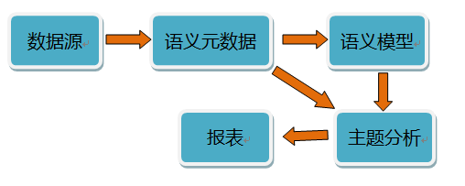

2 模块介绍
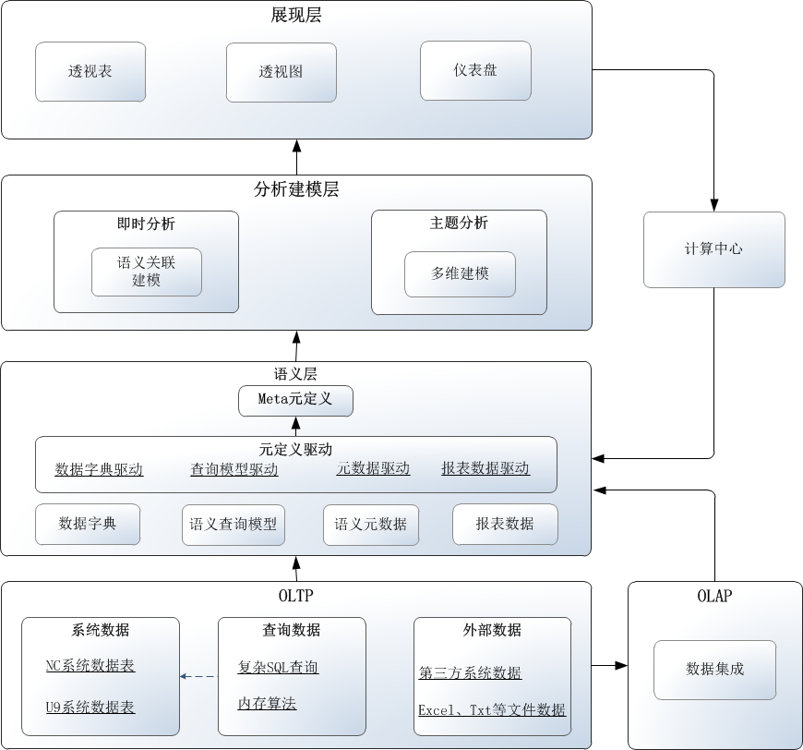

3 功能介绍

3.1 数据源
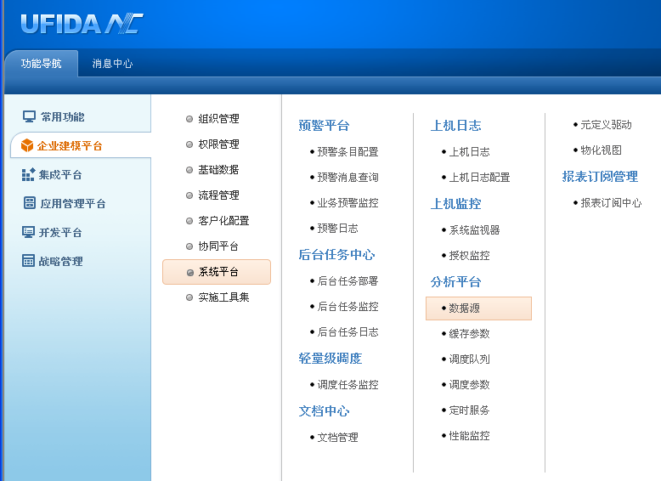
图3-1-1 数据源访问界面
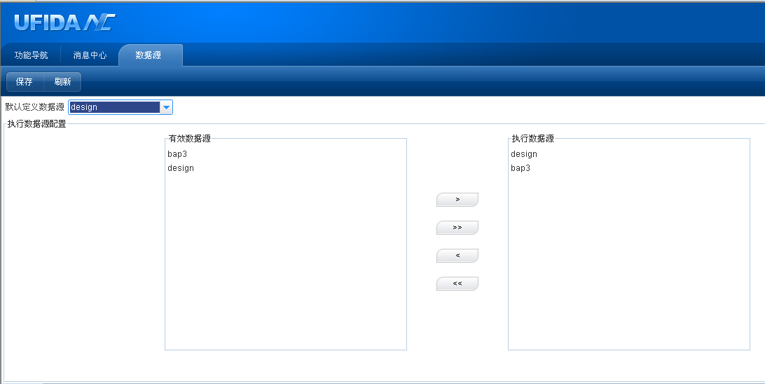
图3-1-2 数据源添加界面

【操作步骤】 功能导航-企业建模平台-系统平台-数据源，双击。
【功能描述】 选择分析所用到的数据源，其中：
“有效数据源”为NC后台配置的数据源；
“执行数据源”为供分析所用的数据源；
“默认定义数据源”为新建数据源默认设置；

3.2 语义元数据
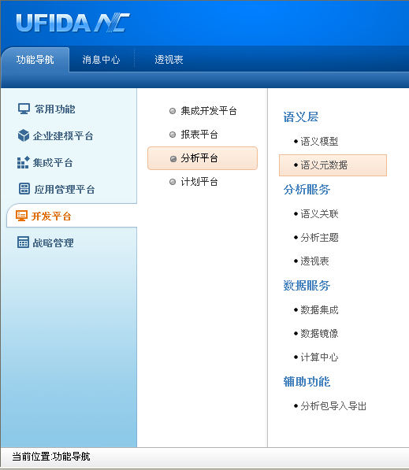
图3-2-1 语义元数据访问节点
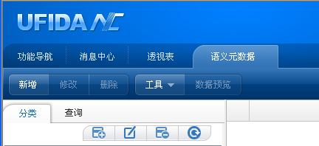
图3-2-2 语义元数据功能界面

【操作步骤】 功能导航-开发平台-分析平台-语义元数据，双击。
【功能描述】 管理报表分析中所有使用到的表。
【特别说明】 1)语义元数据的数据源是针对每张物理表存在的数据库而确定的。2)“当前数据源”即数据库默认数据源。

3.2.1 新增
【操作步骤】 功能导航-开发平台-分析平台-语义元数据-新增，单击；添加表信息；保存。
【功能描述】 在数据库里新建一张物理表。
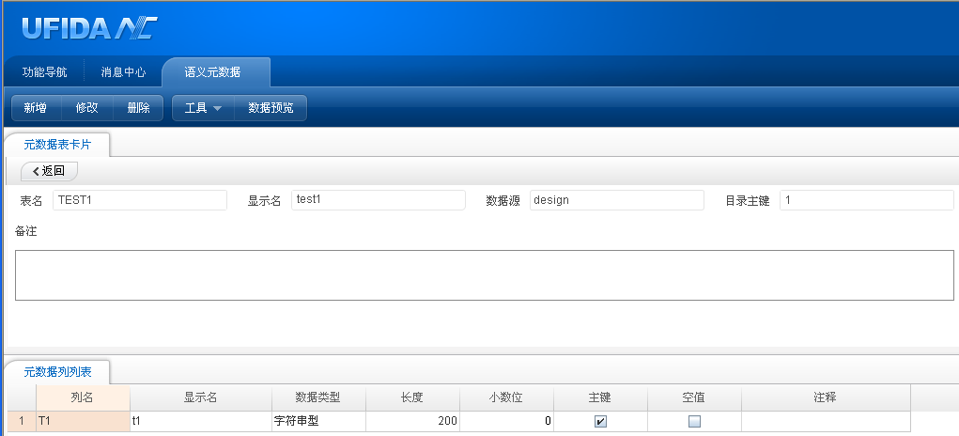
图3-2-1-1 新增界面

3.2.2 修改
【操作步骤】 功能导航-开发平台-分析平台-语义元数据-修改。
【功能描述】 对选中物理表的属性进行修改、保存操作。
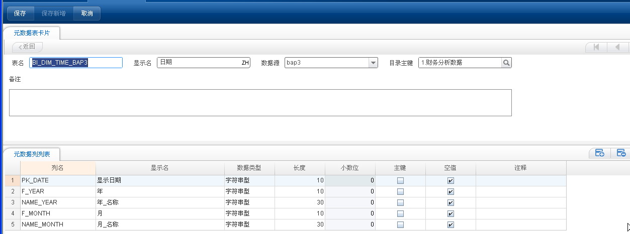
图3-2-2-1 修改界面

3.2.3 删除
【操作步骤】 功能导航-开发平台-分析平台-语义元数据-删除。
【功能描述】 删除选中物理表。

3.2.4 工具
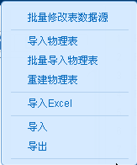
图3-2-4-1 工具菜单

- 批量修改表数据源
【操作步骤】 功能导航-开发平台-分析平台-语义元数据-工具-批量修改表数据源。
【功能描述】 批量修改“语义元数据”里的所有物理表数据源。

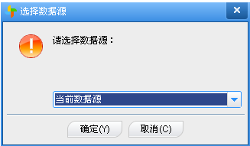
图3-2-4-2 批量数据源修改界面

- 导入物理表
【操作步骤】 功能导航-开发平台-分析平台-语义元数据-工具-导入物理表。
【功能描述】 将数据库中单个物理表导入平台。所有文件夹不能有重复物理表。
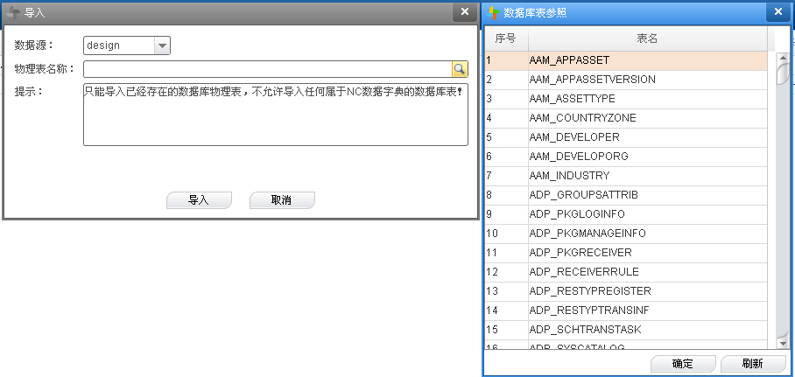
图3-2-4-3 单个物理表导入
- 批量导入物理表
【操作步骤】 功能导航-开发平台-分析平台-语义元数据-工具-批量导入物理表。
【功能描述】 将数据库中多个物理表导入平台。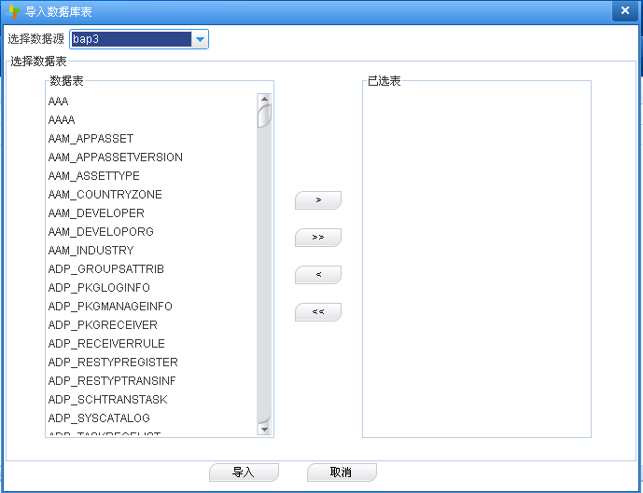
图3-2-4-4 多个物理表导入
- 重建物理表
【操作步骤】 功能导航-开发平台-分析平台-语义元数据-工具-重建物理表。
【功能描述】 当“语义元数据”里的某张表在数据库中缺失不存在的时候，可以通过此功能在数据库重新创建缺失表。
【特别说明】 判断是否缺失的唯一条件：表名称；如果数据库表没有缺失则点击此功能无任何现象。
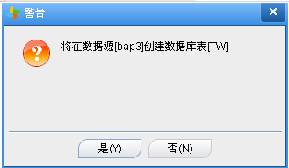
图3-2-4-4 重建物理表
- 导入excel
【操作步骤】 功能导航-开发平台-分析平台-语义元数据-工具-导入excel。
【功能描述】 将excel数据手动导入数据库中。
【特别说明】 1) excel格式导入只能默认导入第一页签的数据内容，不支持导入多个页签或自定义页签内容的导入，并且只支持office2003；

2) 在“工具-导入excel-选择文件”操作时，必须先设置“数据区域标题行数”然后再选择文件；
3) 在“工具”-“导入excel”操作时，必须设置唯一的“索引标识”，否则guid相等只能成功插入一条记录；
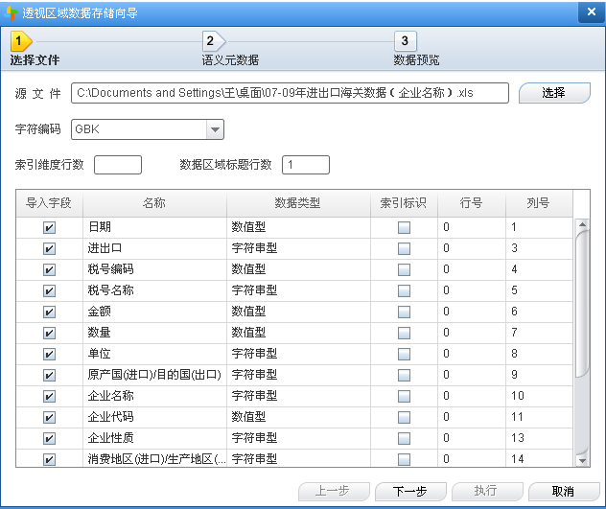
第一步
第二步
第三步
图3-2-4-5 导入excel
- 导入
【操作步骤】 功能导航-开发平台-分析平台-语义元数据-工具-导入。
【功能描述】 将语义元数据备份的.bap文件数据恢复。
【特别说明】 1) 只能恢复元数据信息，如果物理表删除是无法恢复的，只能“重建物理表”；
2) 导入时如果.bap文件的父级文件夹名字已经存在，则无法导入；
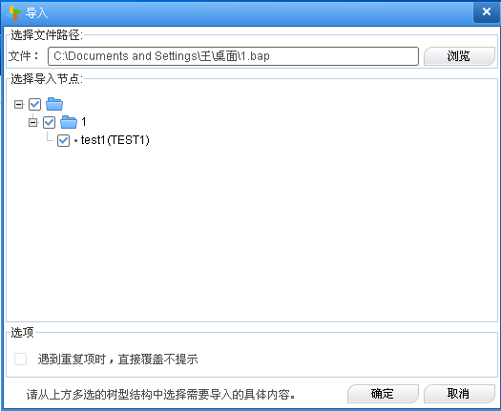
图3-2-4-6 导入
- 导出
【操作步骤】 功能导航-开发平台-分析平台-语义元数据-工具-导出。
【功能描述】 将语义元数据备份为.bap文件。
【特别说明】 如果备份少量的物理表，必需勾选“只导出选中的定义而不导出分类结构”，否则将无法导入。
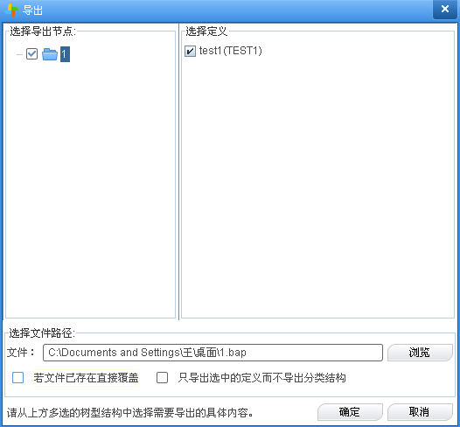
图3-2-4-7 导出

3.2.5 数据预览
【操作步骤】 功能导航-开发平台-分析平台-语义元数据-数据预览。
【功能描述】 浏览所选表中的数据，可以进行编辑并保存为excel。
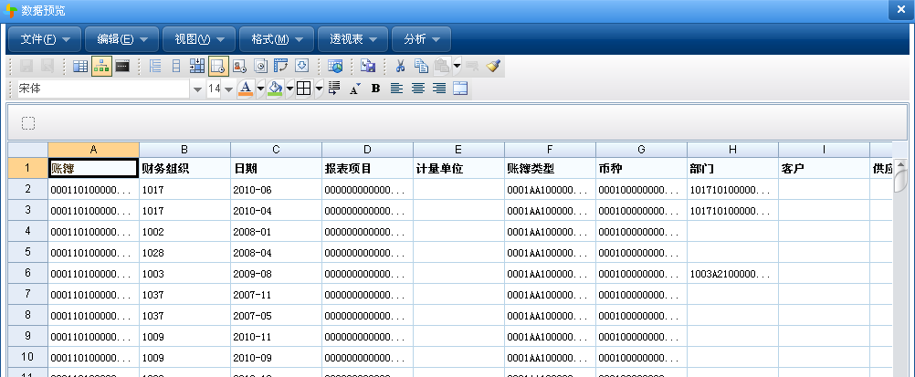
图3-2-5数据预览

3.3 语义模型
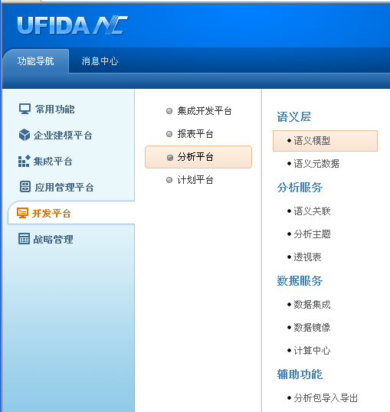
图3-3-1语义模型节点
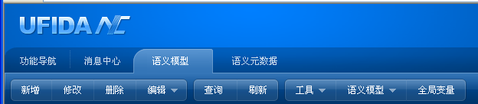
图3-3-2语义模型功能界面

【操作步骤】 功能导航-开发平台-分析平台-语义模型，双击。
【功能描述】 建立表与表之间的关联，包含筛选、排序、参数等功能。
【特别说明】 1)语义模型的数据源有两层含义：提供了所有元数据的数据集运行的数据库环境；设置为默认的数据源。
2) 此功能主要优势是：实现事实表与事实表之间的JOIN连接； 并且可以通过相同的GUID来连接，也可以实现高级JOIN连接功能。

3.3.1 新增
【操作步骤】 功能导航-开发平台-分析平台-语义模型-新增.
【功能描述】 新建一个语义模型。
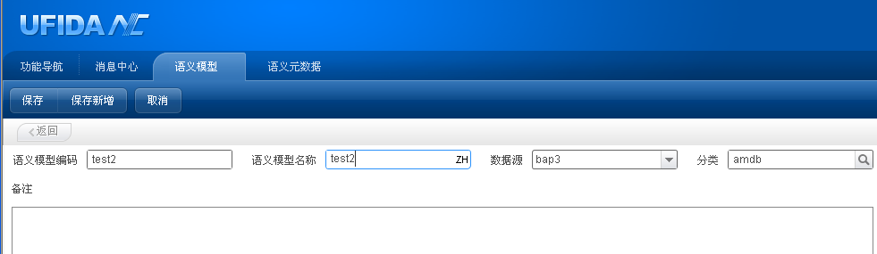
图3-3-1-1 新增界面

3.3.2 修改
【操作步骤】 功能导航-开发平台-分析平台-语义模型-修改。
【功能描述】 对选中的语义模型属性进行修改、保存操作。
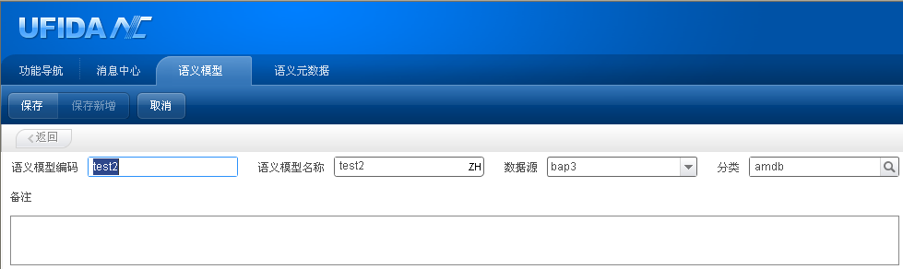
图3-3-2-1 修改界面

3.3.3 删除
【操作步骤】 功能导航-开发平台-分析平台-语义模型-删除。
【功能描述】 删除选中的语义模型。

3.3.4 编辑
【操作步骤】 功能导航-开发平台-分析平台-语义模型-编辑。
【功能描述】 实现语义模型的复制、粘贴、剪切功能。

3.3.5 查询
【操作步骤】 功能导航-开发平台-分析平台-语义模型-查询。
【功能描述】 通过条件精确查找语义模型，可定制查询方案。

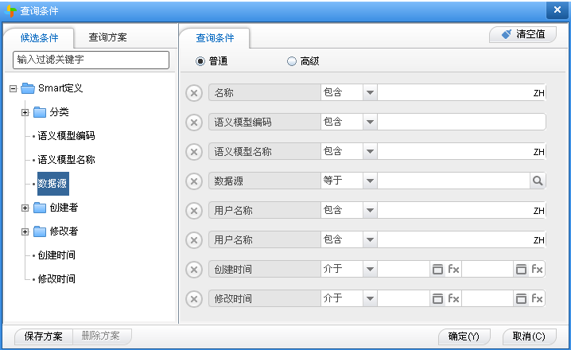
图3-3-5-1 修改界面

3.3.6 刷新
【操作步骤】 功能导航-开发平台-分析平台-语义模型-刷新。
【功能描述】 刷新页面内容。

3.3.7 工具
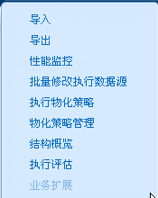
图3-3-7-1 工具菜单

- 导入
【操作步骤】 功能导航-开发平台-分析平台-语义模型-工具-导入。
【功能描述】 将语义模型备份的.bap文件数据恢复。
【特别说明】 导入时如果.bap文件的父级文件夹名字已经存在，则无法导入；
图3-3-7-2 导入
- 导出
【操作步骤】 功能导航-开发平台-分析平台-语义元数据-工具-导出。
【功能描述】 将语义元数据备份为.bap文件。
【特别说明】 如果备份少量的物理表，必需勾选“只导出选中的定义而不导出分类结构”，否则将无法导入。
图3-3-7-3 导出
- 性能监控
【操作步骤】 功能导航-开发平台-分析平台-语义元数据-工具-性能监控。
【功能描述】 跟踪语义模型的执行过程，从而能快速定位问题所在。
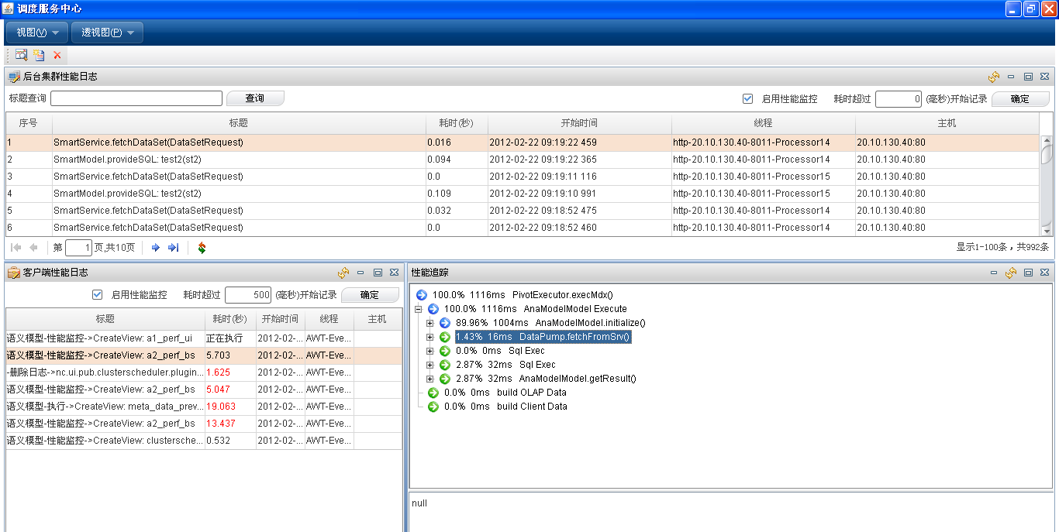
必需设置
图3-3-7-4 性能监控
- 批量修改表数据源
【操作步骤】 功能导航-开发平台-分析平台-语义模型-工具-批量修改表数据源。
【功能描述】 批量修改“语义模型”里的所有模型数据源。
图3-3-7-5 批量数据源修改界面
- 执行物化策略
【操作步骤】 功能导航-开发平台-分析平台-语义模型-工具-执行物化策略
【功能描述】
- 物化策略管理
【操作步骤】 功能导航-开发平台-分析平台-语义模型-工具-执行物化策略
【功能描述】
- 结构概览
【操作步骤】 功能导航-开发平台-分析平台-语义模型-工具-结构概览
【功能描述】 查看表与表的关联结构图。
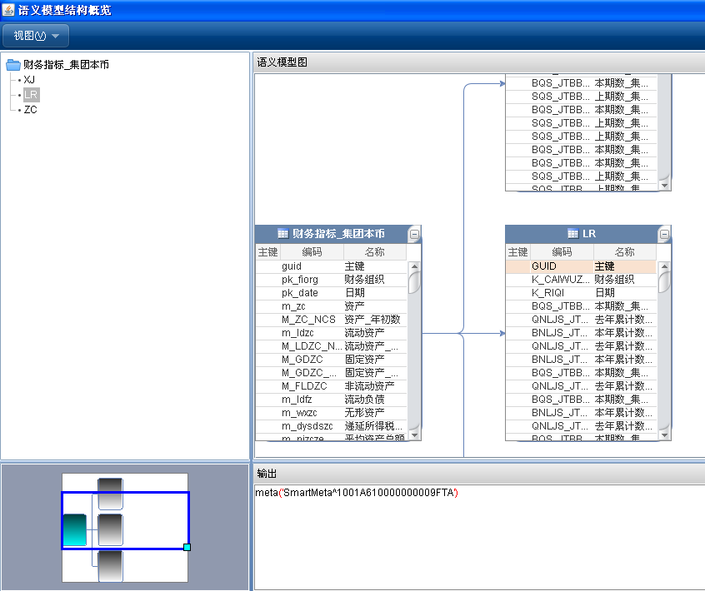
图3-3-7-6 结构概览
- 执行评估
【操作步骤】 功能导航-开发平台-分析平台-语义模型-工具-执行评估
【功能描述】 显示语义模型执行信息。

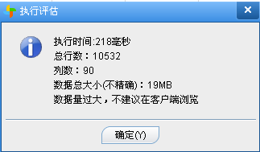
图3-3-7-5 执行评估

3.3.8 语义模型

- 设计
【操作步骤】 功能导航-开发平台-分析平台-语义模型-语义模型-设计
【功能描述】 编辑语义模型，实现元数据（元数据来源包括：NC元数据、元定义、语义脚本、数据加工、业务数据）添加、修改、删除；
NC元数据：来源于NC数据库的元数据信息
元定义：来源于语义元数据、语义模型、NC数据字典，此处可以扩展(企业建模平台-系统平台-分析平台-元定义驱动)。
语义脚本：通过SQL和自定义函数来生成表。
数据加工：使用JAVA代码来定义一段取数逻辑（需要实例讲解）。
业务数据：
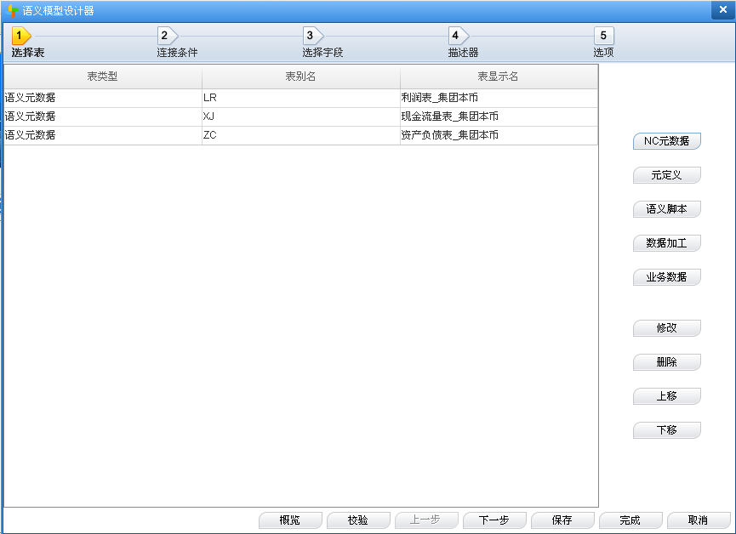
选择语义模型所需的物理表
建立表与表之间的关联
选择关联后展现所需字段
添加筛选、排序设置
设置参数、宏变量、性能优化
图3-3-8-1 语义模型设计界面
- 执行
【操作步骤】 功能导航-开发平台-分析平台-语义模型-语义模型-执行
【功能描述】 预览语义模型。

3.3.9 全局变量
【操作步骤】 功能导航-开发平台-分析平台-语义模型-全局变量
【功能描述】 预置全局变量，可以增加、删除。

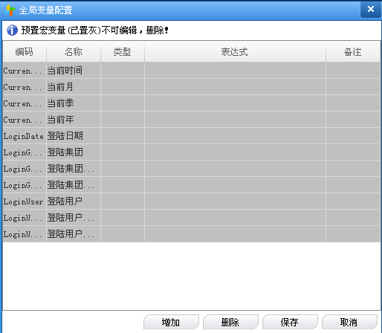
图3-3-9-1 全局变量管理界面

3.4 分析主题
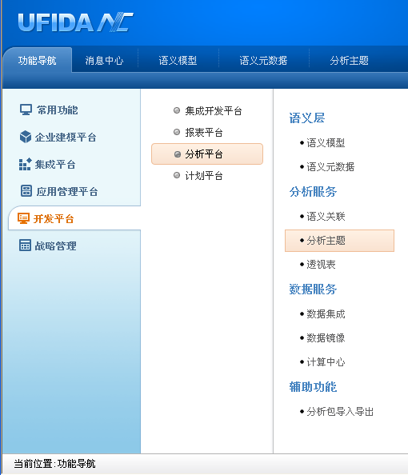
图3-4-1主题分析节点

图3-4-2主题分析功能界面

【操作步骤】 功能导航-开发平台-分析平台-分析主题。
【功能描述】 建立多维的主题分析模型。

3.4.1 新增
【操作步骤】 功能导航-开发平台-分析平台-分析主题-新增
【功能描述】 新建一个多维分析主题模型。
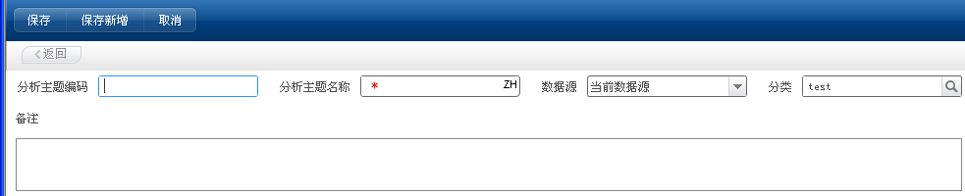
图3-4-1-1 新增界面

3.4.2 修改
【操作步骤】 功能导航-开发平台-分析平台-分析主题-修改。
【功能描述】 对选中的分析主题属性进行修改、保存操作。
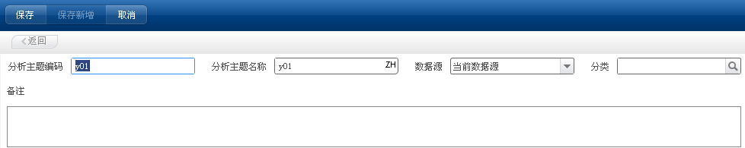
图3-4-2-1 修改界面

3.4.3 删除
【操作步骤】 功能导航-开发平台-分析平台-分析主题-删除。
【功能描述】 删除选中的主题分析项。

3.4.4 编辑
【操作步骤】 功能导航-开发平台-分析平台-分析主题-编辑。
【功能描述】 实现主题分析项的复制、粘贴、剪切功能。

3.4.5 刷新
【操作步骤】 功能导航-开发平台-分析平台-分析主题-刷新。
【功能描述】 刷新页面内容。

3.4.6 工具

图3-4-6-1 工具菜单

- 导入
【操作步骤】 功能导航-开发平台-分析平台-分析主题-工具-导入。
【功能描述】 将主题分析模型备份的.bap文件数据恢复。
【特别说明】 导入时如果.bap文件的父级文件夹名字已经存在，则无法导入；
图3-4-6-2 导入
- 导出
【操作步骤】 功能导航-开发平台-分析平台-主题分析-工具-导出。
【功能描述】 将分析主题备份为.bap文件。
图3-4-6-3 导出
- 批量修改表数据源
【操作步骤】 功能导航-开发平台-分析平台-分析主题-工具-批量修改表数据源。
【功能描述】 批量修改“分析主题”里的所有模型数据源。
图3-4-6-4 批量数据源修改界面

3.4.7 主题设计
【操作步骤】 功能导航-开发平台-分析平台-分析主题-主题设计
【功能描述】 针对分析主题将语义元数据或语义模型进行关联并设计为多维的CUBE分析模型。

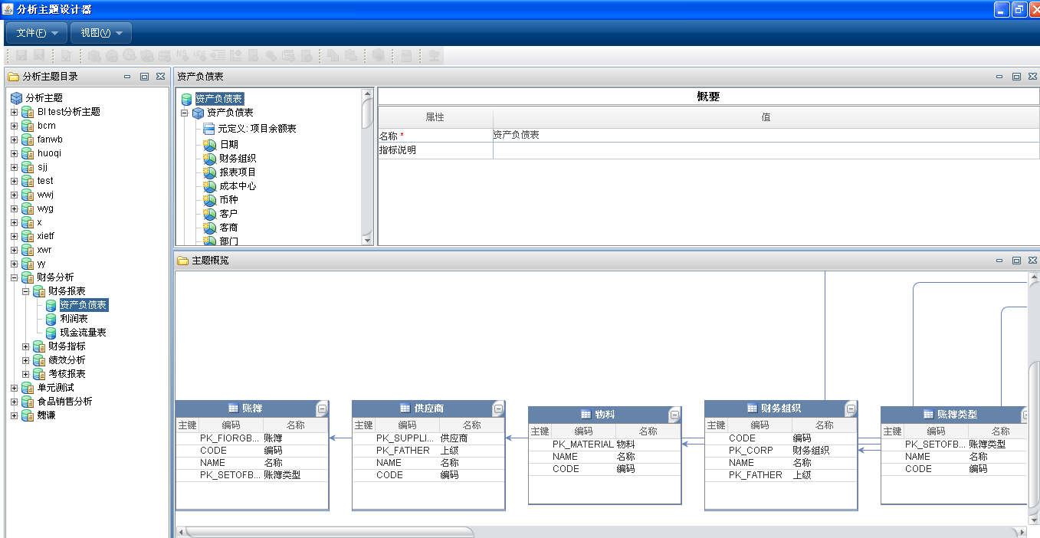
显示存放目录
表结构关联预览
主题属性设置区域
层级添加目录
图3-4-7-1 主题设计界面
- 添加多维多维数据集
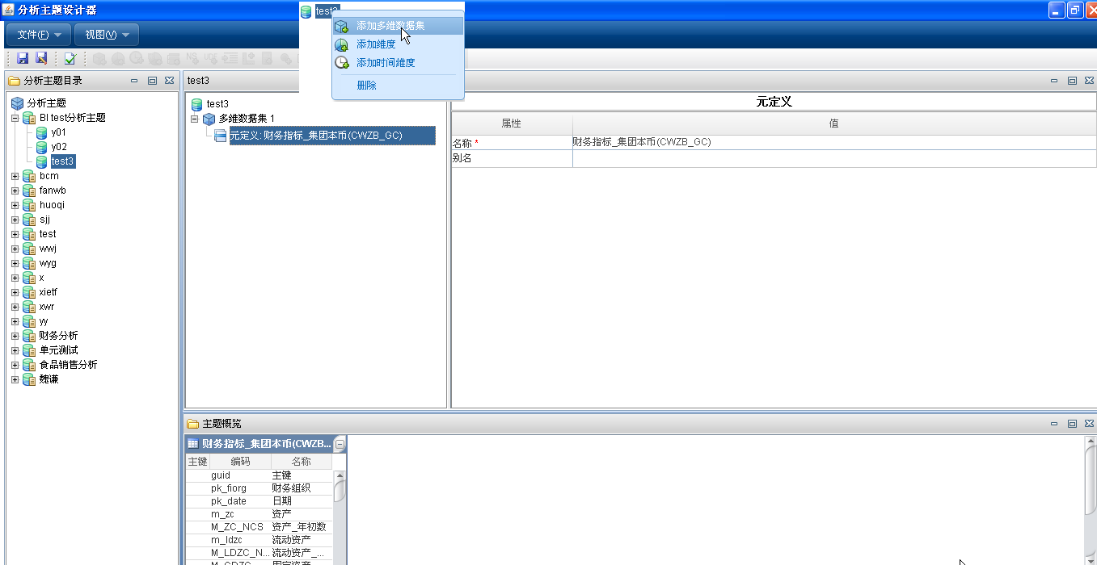
右键
选择分析的语义元数据表、语义模型、数据字典
图3-4-7-2 添加多维数据集
- 添加维度
如果维度添加在“多维数据集”外部标识公共维度，可以被多个数据集应用；如果维度添加在“多维数据集”内部表示只能被本数据集使用；
第一步：设置“元定义”属性
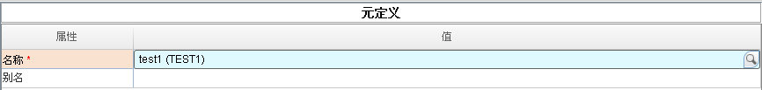
第二步：设置“级别”属性
“级别类型”：一般用于时间列中，可以设置。
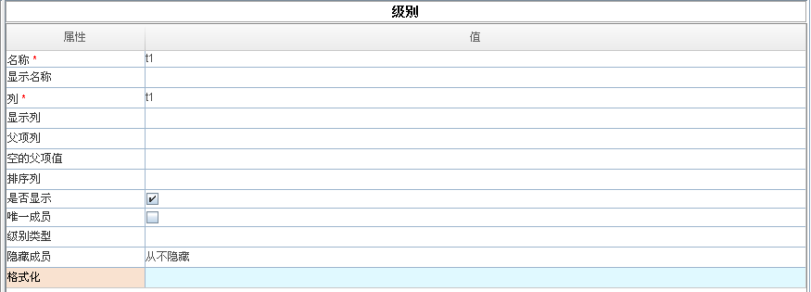
第三步：设置“层级”属性
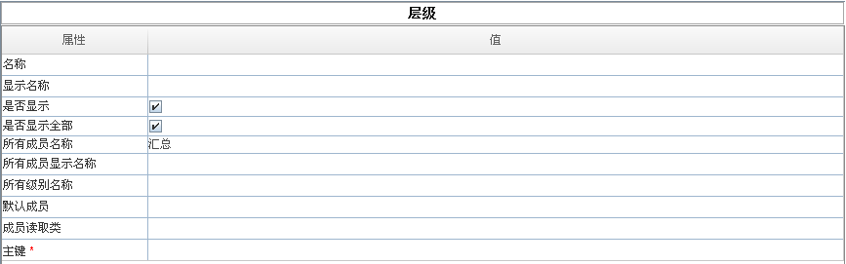
第四步：设置“共享维度”属性
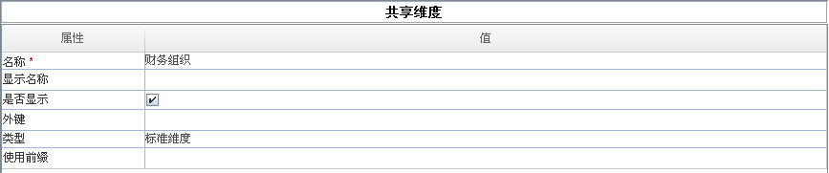
第五步：在“多维数据集”中“添加引用维度”。设置引用维度属性。
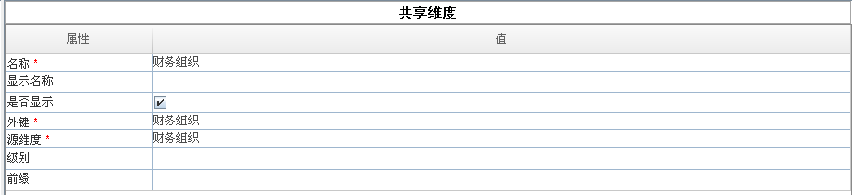
- 添加时间维度
可以添加不同粒度的时间维度表；可以添加自定义的会计日期；
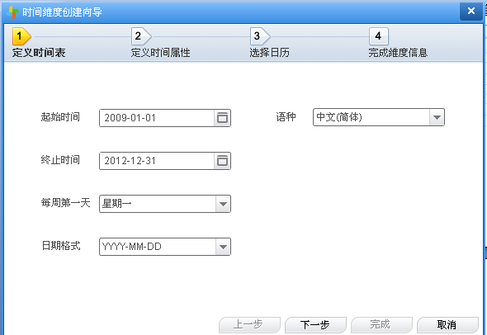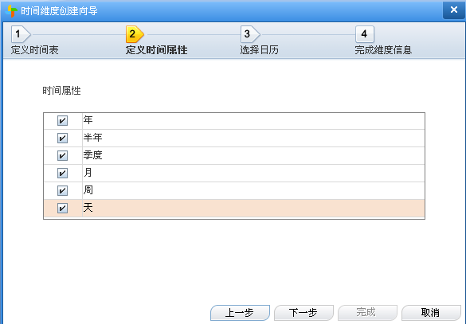
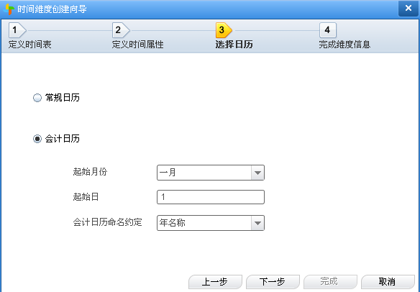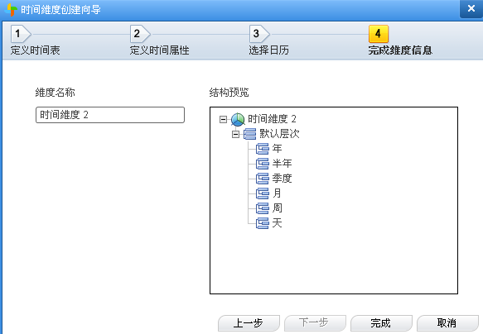
- 添加指标
在“多维数据集”目录下右键“添加指标”设置属性。
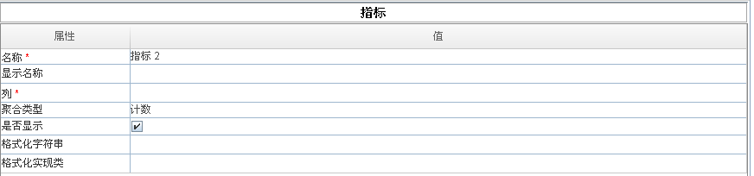
- 添加属性
针对新添加维度增加附加属性；
- 添加计算成员
针对新添加计算度量值增加附加属性；

